**G7_14**

**HỌ TÊN: VÕ VĂN ĐỨC MSSV: 20110635 KÝ TÊN:**

**TRƯỜNG:** HCMUTE

**MÔN: eCOM (TMĐT)**

**NGÀY: 2/12/2022 (BUỔI HỌC SỐ 13): HỌC BÙ BUỔI ? VỚI G???**

1. **QUẢN TRỊ COOKIEs phía client kh và tổ chức sử dụng trong thương mại điện tử**
   1. **Về mô hình Client_Server**

. Mô hình

Là mô hình bao gồm 2 thành phần cơ bản trong mô hình này, thành phần thứ nhất là thành phần server, một hoặc một số ít các thành phần phục vụ, ví dụ trong hệ thống mạng máy tính thì thành phần mạng server chính là ví dụ, ví dụ máy chủ cơ sở dữ liệu, máy chủ quản trị giao dịch, …

Client-server là một dạng mô hình được áp dụng cho rất nhiều lĩnh vực như mạng máy tính, công nghệ phần mềm, sản phẩm phần mềm, hệ thống TMĐT chắc chắn là hệ thống client-server. Trong lĩnh vực khoa học chính trị quản lý nhà nước, quản trị kinh doanh,

. Server

Là một máy có chức năng cung cấp thông tin hoặc lưu trữ thông tin do các máy khách (Client) gửi lên hoặc tải xuống thì được gọi là Server.

Thông thường trong 1 hệ thống client-server, thì có nhiều thành phần server được tổ chức theo dạng chuyên môn hoá các chức năng của nó

VD: chuyên xử lý CSDL, chuyên xử lý Order, chuyên xử lý bảo mật, chuyên xử lý điều phối (nhân lực, sản phẩm dịch vụ),..

Với mỗi chức năng thành phần server, luôn luôn có cơ chế phân tán dự phòng, xử lý song song

Với mỗi hệ thống thương mại điện tử, các server chuyên môn hoá như nếu trên nhưng server CSDL và server xử lý đơn hàng để bố trí phân tán (phân tán phân mảnh ngang hoặc phân tán phân mảnh dọc) được bố trí theo từng khu vực (miền bắc, miền trung, miền nam) để tăng tốc độ xử lý database và an toàn (vì hệ thống TMĐT giao dịch toàn cầu, không giới hạn không gian địa lý)

Ngoài ra, server TMĐT phải đảm bảo cơ chế dự phòng và an toàn hệ thống, ít nhất với mỗi chức năng server cần phải có 2 thành phần, ví dụ server SCDL refer bao gồm primary và prefer; máy chủ prefer là hệ thống máy chủ TMĐT đang sử dụng, còn server secondary là hệ thống dự phòng

Tất cả server đều được xử lý song song và cân bảng tải

Load Balancing là một trong những vấn đề quan trọng của mạng máy tính

Ví dụ với máy chủ xử lý đơn hàng ở khu vực Bắc, Trung, Nam, nếu tại thời điểm nào đó, số lượng đơn hàng cần phải xử lý ở khu vực miền Bắc quá lớn trong khi số lượng đơn hàng ở khu vực miền Nam ít hơn nhiều, nhiệm vụ cân bằng tải sẽ chuyển bớt 1 số đơn hàng ở miền Bắc đem qua miền Nam để xử lý

* Nội dung nêu trên là hướng dẫn về tổ chức về mặt kỹ thuật cho hoạt động thương mại điện tử

. Client

Là thành phần máy tính của khách hàng, những người tiêu dùng, đối tác,người giao dịch do thực tế của mô hình quản lý

Chủ yếu là trình duyệt web trên máy tính của máy tính của khách hàng, người tiêu dùng,…

. Cookies ở phía client trên các trình web của máy tính khách hàng

Trong các hệ thống thương mại điện tử, cookie dữ vai trò rất quan trọng ở cả hai cấp độ, ở góc độ server bên đơn vị kinh doanh, giao dịch thương mại điện tử, khi lập trình phát triển các hệ thống TMĐT thì phải khai thác sử dụng hiệu quả các chức năng của cookies, thông thường các giỏ hàng được lưu trữ trong cookie ở phí client trình duyệt web và chỉ khi giỏ hàng được chính thức đặt hàng (thành order). Với các hệ thống thực tế hiện nay thì hệ thống đặt hàng vẫn giữ nguyên tên giỏ hàng

Về phương diện khách hàng, người tiêu dùng khi giao dịch phải đảm bảm an toàn trên máy tính cá nhân đối với thành phần cookie trên trình duyệt giao dịch

* 1. **Cookies là gì?**

a. Cookies là gì?

## Cookies là một file tạm được tự động tạo ra trong [máy tính](https://www.dienmayxanh.com/laptop) mỗi khi người dùng truy cập một trang web nào đó, nó sẽ lưu những thông tin liên quan đến cá nhân như tài khoản đăng nhập để sử dụng cho lần sau.

b. Trên một máy tính có nhiều trình duyệt web (VD: Google Chrome, Mozilla Firefox, Internet Explorer, . . ), Cookies trong các trình duyệt có giống nhau không?

**Không phải tất cả các cookie đều giống nhau**. Trên thực tế, có rất nhiều loại cookie khác nhau. Một số loại là cookie tốt, một số khác là cookie xấu.

Đăng nhập thông tin gmail trong trình duyệt web, khi sign out thì tài khoản được lưu trong cookie, giới hạn việc lưu đăng nhập thì đuọc thiết lập. Khi log in lần tiếp theo sẽ tự động

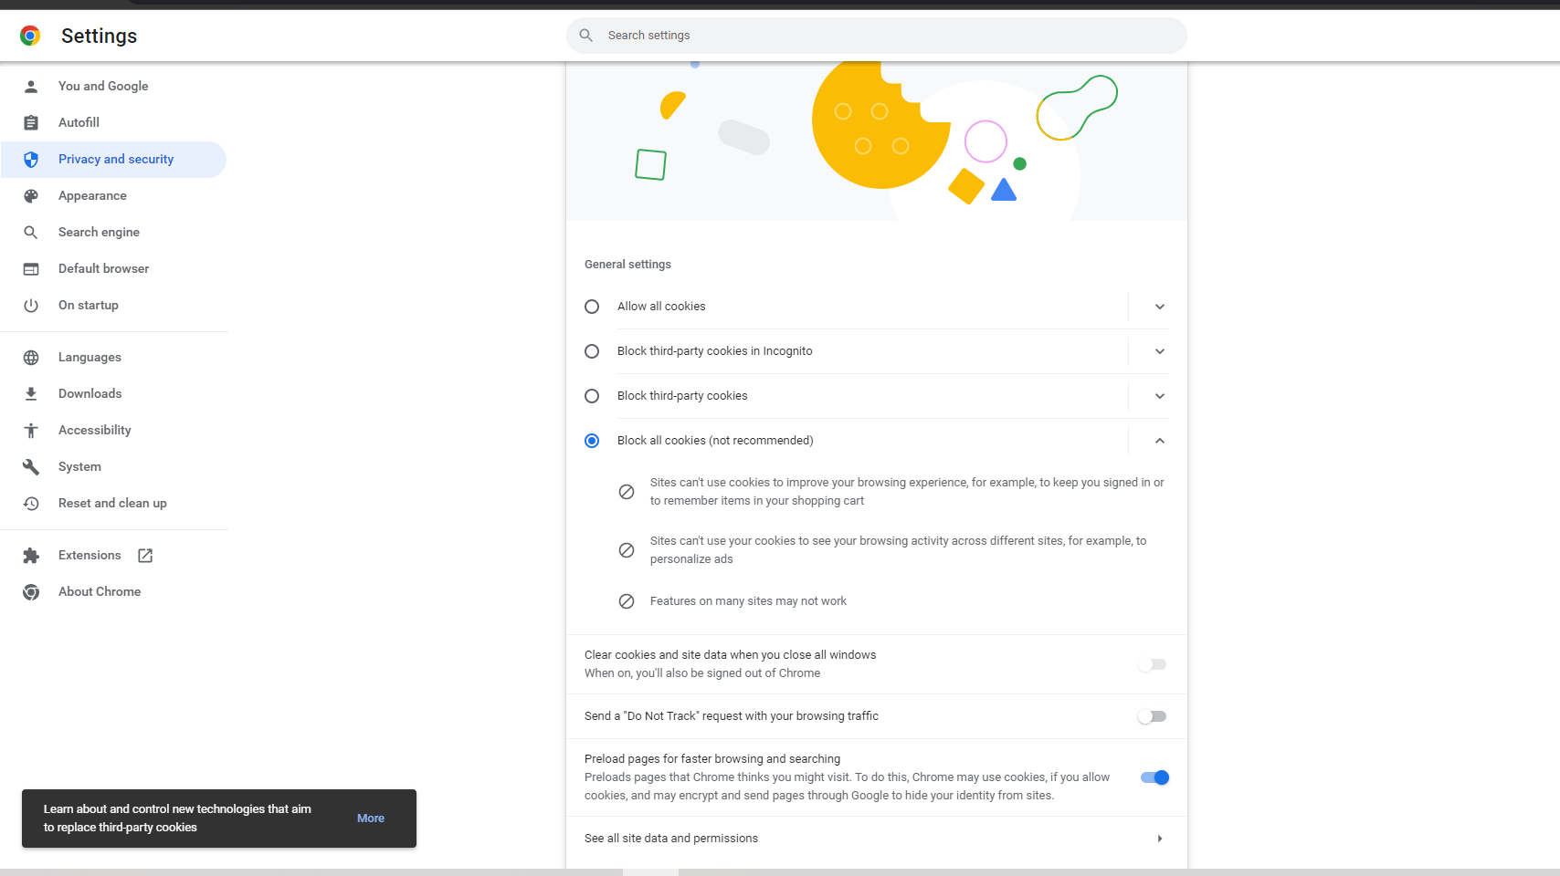

Thiếu chỗ này thì không giao dịch điện tử được

Mọi thay đổi Cookies trong trình duyệt này có tự cập nhật vào trình duyệt kia không ? => Không

Tập tin lưu nội dung Cookies của các trình duyệt thường được lưu như thế nào: nội dung, vị trí trên ổ đĩa hệ thống? => Nội dung của tập tin Cookies sẽ là thông tin duyệt web. Với cookie, các trang web có thể duy trì trạng thái đăng nhập của bạn, ghi nhớ tùy chọn trang web và cung cấp nội dung phù hợp với vị trí của bạn. Dữ liệu cookie được lưu trữ ở **phía client**. Dữ liệu session được lưu trữ ở phía server.

Người dùng tự thay đổi nội dung Cookies được không? Được

Nếu không nêu lý do?

Nếu được, hướng dẫn cách thực hiện?

Bước 1: vào trang setting của trình duyệt, ví dụ chrome: chrome://settings/passwords

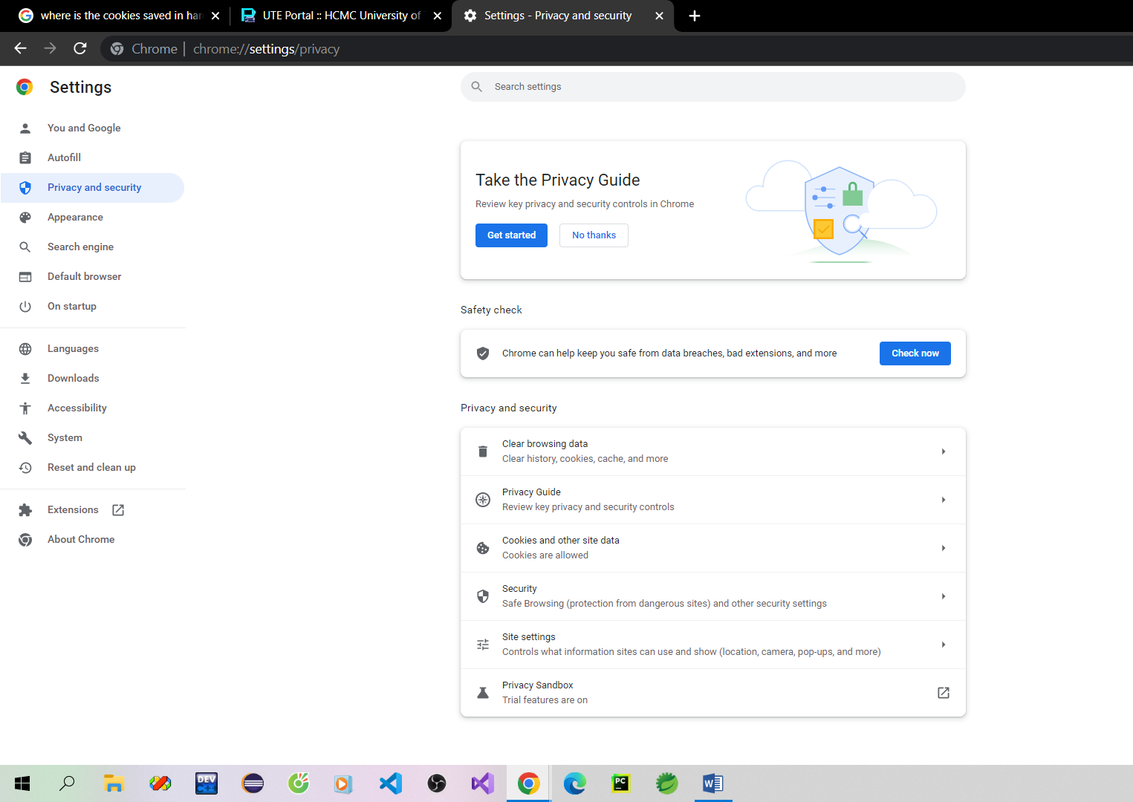

Bước 2: Chọn tab privacy and security và chọn cookies and other site data

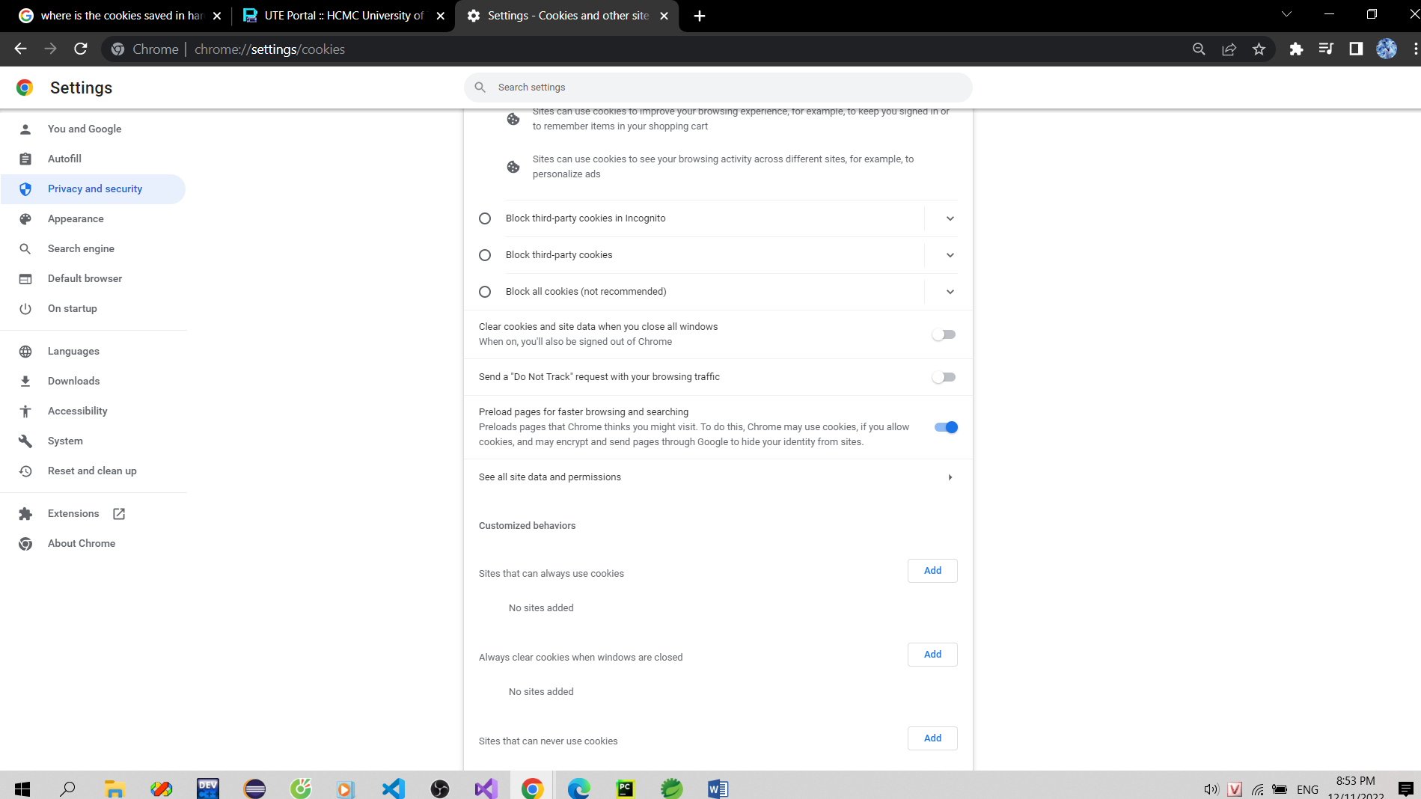

Bước 3: Chọn See all site data and permission

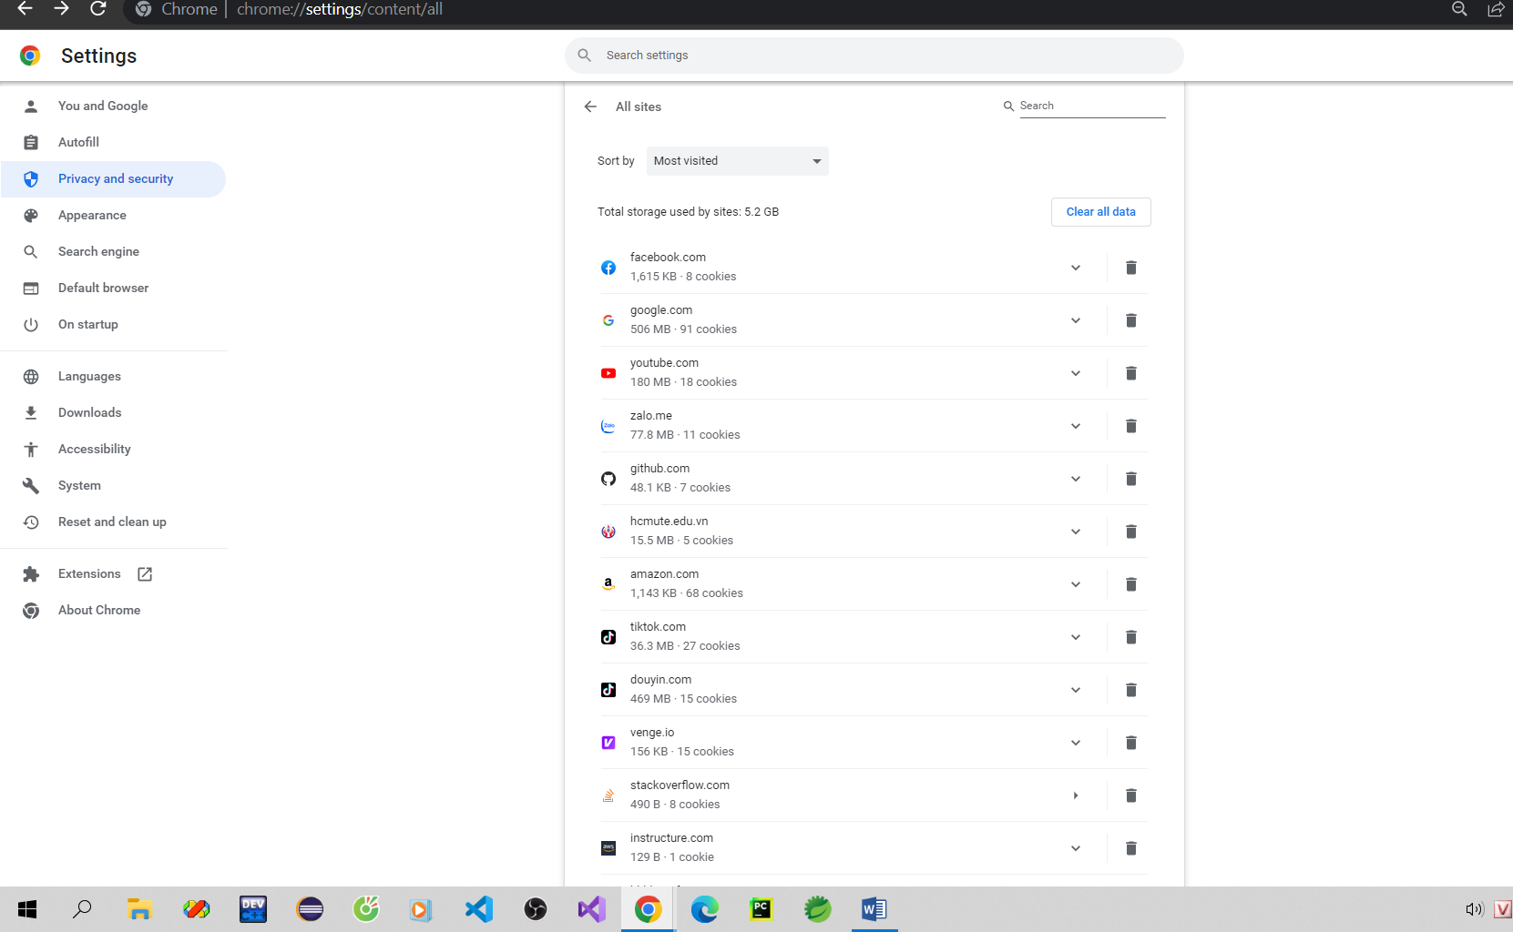

Bước 4: Chọn 1 site đã từng truy cập và chỉnh sửa quyền

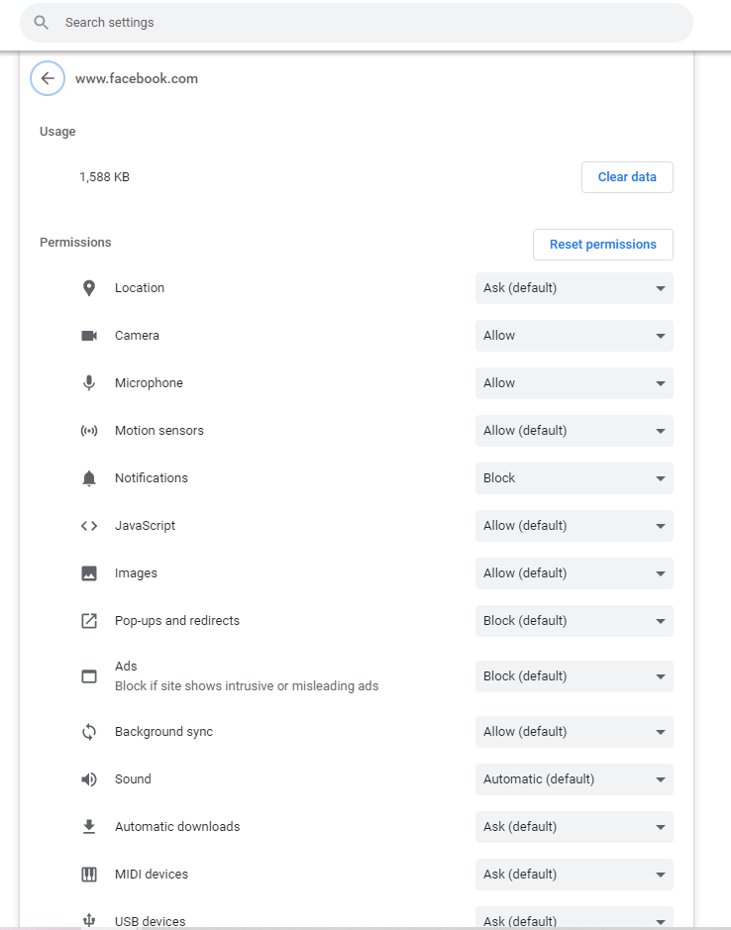

Khuyến cáo người sử dụng nên thực hiện những việc gì để Cookies luôn hiệu quả mà vẫn đảm bào an toàn khi truy xuất các phần mềm WebApp? Đối với những việc truy cập bảo mật, thì nên xoá cookies mỗi khi đăng nhập xong.

* 1. **Tác dụng & tác hại của nó?**

Nó có tác dụng gì đối với các WebApp? => Lưu thông tin trạng thái của site

#### Ưu và nhược điểm của nó ? => Ưu: **Thân thiện với người dùng, tính khả dụng, sự tiện lợi, hỗ trợ marketing, dễ dàng cài đặt cấu hình**

Nhược: ảnh hưởng tới tốc độ tải trang web, rủi ro về bảo mật

Ví dụ minh họa (chỉ mô tả ví dụ): ví dụ như khi máy tính cá nhân bị người khác xem trộm, thì họ dễ dàng truy cập vào được những webapp mà cookie đã lưu lại tài khoản

* 1. **Cách quản trị Cookies**

Trên các web browser như: Microsoft Edge (Edge Chromium), Google Chrome, Firefox, . . .

1. **VẬN HÀNH HỆ THỐNG THƯƠNG MẠI ĐIỆN TỬ**

**^ CÁC BÊN (CÁC ĐƠN VỊ) LIÊN QUAN TRONG MỘT HỆ THỐNG THƯƠNG MẠI ĐIỆN TỬ**

* 1. **Khách hàng - đối tác – người tiêu dùng**

Hỏi: So sánh [phân biệt] các cơ chế phản hồi thông tin (feedback): thương mại truyền thống & TMĐT? Anh/ chi đánh giá thế nào về tác dụng của việc phản hồi thông tin trong thương mại truyền thống & TMDT ?

Trong thực tế việc tương tác với người dùng, người mua hàng, thương mại truyền thống lợi thế hơn khi mặt đối mặt trực tiếp giữa người bán và người mua, khi ấy có sự tương tác qua lại giữa hai bên, trao đổi, truyền tải về sản phẩm dễ dàng qua lại với nhau. Phía thương mại điện tử có thể gọi là màn hình đối mặt, tất cả các giao dịch hay thông tin về sản phẩm đều thực hiện thông qua Internet.

Việc phản hồi thông tin trong thương mại truyền thống thì thông tin sẽ tin cậy và chính xác, nhưng chậm và phụ thuộc vào vị trí địa lý.

Việc phản hồi thông tin TMĐT thì sẽ ít tin cậy và chính xác hơn, nhưng nhanh hơn và không phụ thuộc vào vị trí địa lý

* 1. **Đơn vị quản l‎ý Hệ thống thương mại điện tử**
  2. **Đơn vị cung cấp dịch vụ chứng thực giao dịch (CA Service = Certificate of Authorization S…):**
  3. **Đơn vị thiết kế phát triển Hệ thống thương mại điện tử (Kỹ thuật thương mại điện tử)**
  4. **Đơn vị thụ hưởng quyền lợi từ Hệ thống thương mại điện tử**
  5. **Chủ đầu tư tài chính hệ thống TMĐT**

**^ VẬN HÀNH HỆ THỐNG THƯƠNG MẠI ĐIỆN TỬ**